Министерство образования Республики Беларусь

Учреждение образования

«Белорусский государственный университет информатики и радиоэлектроники»

Кафедра электронных вычислительных машин

Лабораторная работа №2

«Исследование работы шифратора, дешифратора, мультиплексора, сумматора и компаратора»

Выполнили: Проверил:

Студенты группы 150503 Преподаватель

Cемков А.Д. Тарасюк И.С.

Ходосевич М.А.

Минск

1. Цель работы

Исследование работы шифратора, дешифратора, мультиплексора, сумматора и компаратора.

1. Ход работы
2. *Исследование работы шифратора*

Логические состояния входов и выходов шифратора при “Е” равном нулю.

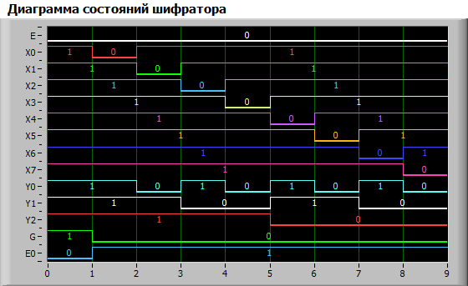

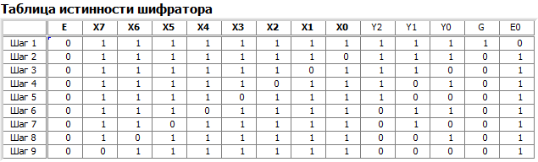

Логические состояния входов и выходов шифратора при “Е” равном единице.

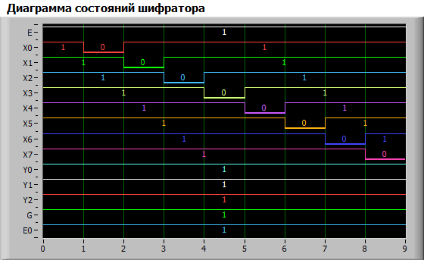

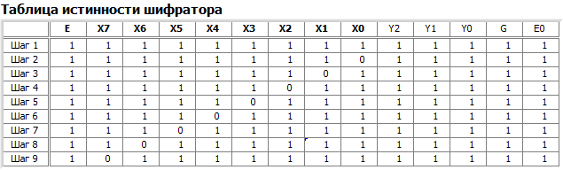

Т.к. при Е=1 на выходах шифратора получаем значение 1(запрещает работу шифратора), то активным является логический сигнал Е=0.

Активный низкий уровень на выходах Е0 появляется при подаче на все входы Х\* логического сигнала 1. Если хотя бы один из входных сигналов Х\*=0, то появляется активный низкий уровень на выходах G.

Проверка исследуемого шифратора на приоритетность. 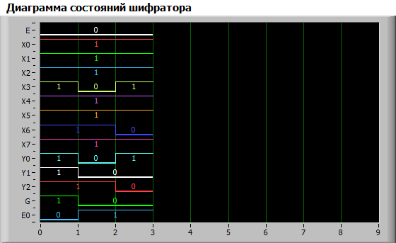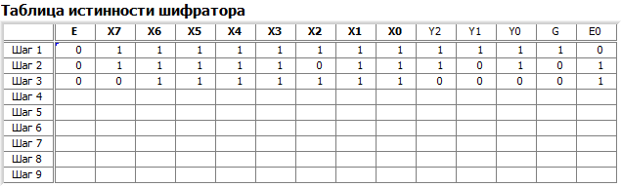

Работа дешифратора разрешена при подаче нуля на вход разрешения Е (enable). При этом на выходах кода YO, Yl. Y2 формируется инверсный двоичный код номера активной входной линии. При одновременном по­ступлении нескольких входных сигналов формируется выходной код, соответствующий входу с наибольшим номером, то есть старшие входы имеют приоритет перед младшими. Активные сигналы поданы на входы X3 и X6. Состояние инверсных выходов Y0, Y1, Y2 соответственно равны 0, 0, 1, что соответствует двоичному числу 110 (6), что указывает на то, что вход с большим порядковым номером обладает большим приоритетом. При подаче сигналов Х3 и Х6 приоритетным будет сигнал Х6.

1. *Исследование работы дешифратора*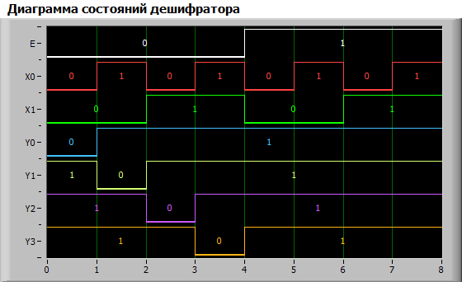

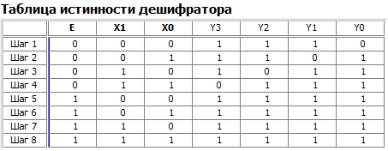

У дешифраторов с прямым разрешающим входом активным уровнем является уровень логической единицы, у дешифраторов с инверсным входом - уровень логического нуля. Исследуя полученные данные, можно сказать, что активный сигнал на входе “Е” равен 0, вход инверсный.

*3. Исследование работы мультиплексора*

Логические состояния входов и выходов мультиплексора при “Е” равном нулю и единице.

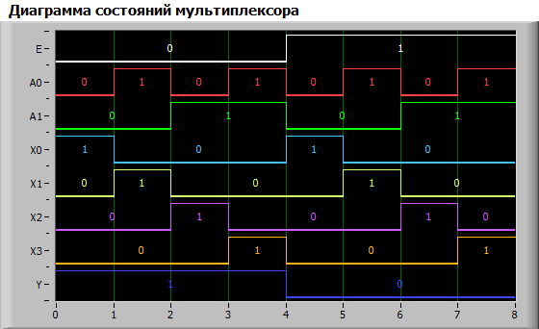

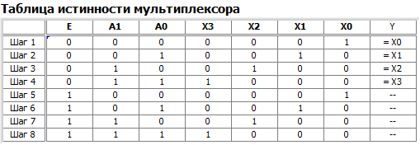

Если на вход разрешения подан пассивный уровень, мультиплексор перейдет в пассивное состояние. Т.к. при подаче на вход Е логического сигнала 1, мультиплексор находится в пассивном состоянии, то активным является логический сигнал Е=0.

*4. Исследование работы сумматора*

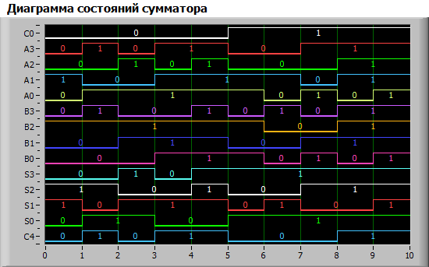

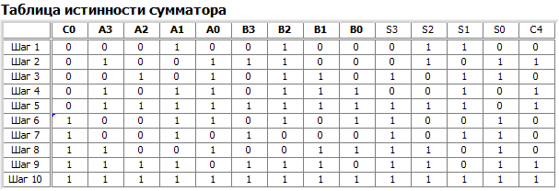

Полученные данные были проверены c помощью приведённого уравнения:

*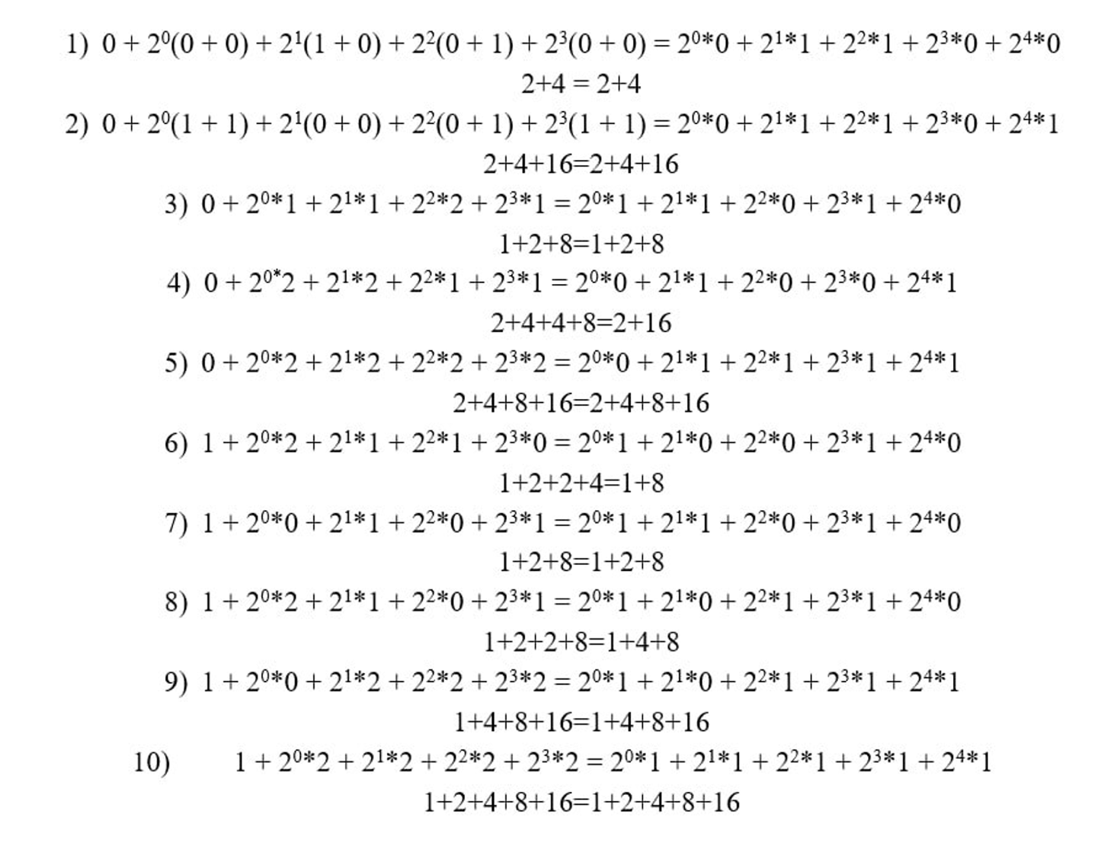*

Результаты сложения двоичных чисел с помощью уравнения сходятся с результатом работы сумматора.

*5. Исследование работы компаратора*

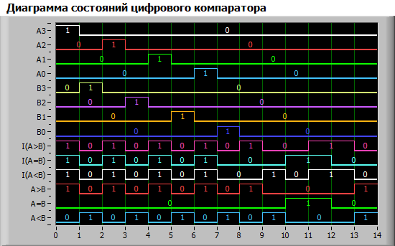

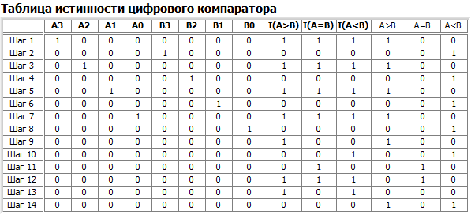

На основе таблицы истинности можно определить, что для сравнения пятиразрядных двоичных чисел необходимы старшие 4 разряда подать на входы для сравнения и на управляющие входы подать результат сравнения младшего разряда. Выходы компаратора младших разрядов подключаются к одноимённым входам компаратора старших разрядов сравниваемых чисел. Выходами всего многоразрядного компаратора кодов являются выходы компаратора самых старших сравниваемых разрядов.

1. Вывод

В процессе данной работы исследовалась работа цифровых логических элементов на практике, в результате которой были получены таблицы истинности для шифратора, дешифратора, мультиплексора, сумматора, компаратора, а также их диаграммы состояний.